1图像读写与分析

1.1图像文件及像素RGB的读写
功能：打开、显示、保存图像文件，对每个像素的颜色组成，进行显示、修改。

A 学习内容
1 Bitmap类的操作
常用方法：GetPixel，SetPixel，Save
2 Color结构的操作
常用方法：R,G,B，FromArgb
3 PictureBox控件的操作
常用方法：Image，Refresh…

B 练习内容
1 了解Bitmap类的其他属性、方法……。
2 设计更丰富的功能

1.2 颜色空间的转换(HSB,CMYK)
功能：进行RGB与HSB,CMYK的转换。

A 学习内容
1 HSI（HSL）颜色模型
色调Hue：颜色的波长，表示人的感官对不同颜色的感受。
饱和度Saturation：颜色的深浅程度。表示颜色的纯度，纯光谱色是完全饱和的，加入白光会稀释饱和度。饱和度越大，颜色看起来就会越鲜艳。
亮度Intensity(Lightness)：对应成像亮度和图像灰度，是颜色的明亮程度。
HSI模型的建立基于两个重要的事实： ① I分量与图像的彩色信息无关；② H和S分量与人感受颜色的方式是紧密相联的。这些特点使得HSI模型非常适合彩色特性检测与分析。
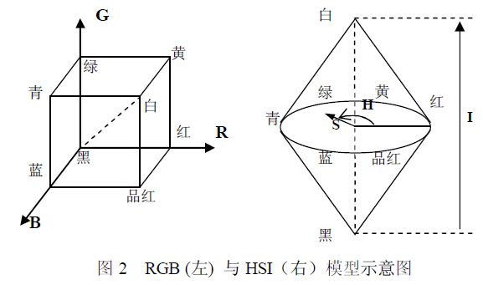
2 CMYK颜色模型
CMYK是印刷四原色：C青色（Cyan），M品红色（Magenta），Y黄色（Yellow），K是黑色blacK。
CMY它与RGB的换算关系：
C1=255-R； M1=255-G； Y1=255-B；
从理论上来说，只需要CMY三种油墨就足够了，它们三个加在一起就应该得到黑色。但是由于目前制造工艺还不能造出高纯度的油墨，CMY相加的结果实际是一种暗红色。所以需要K色。
CMYK与CMY的换算关系：
K=min(C1,M1,Y1)； C=C1-K； M=M1-K； Y=Y1-K

B 练习内容
1 学习颜色的组成、分解。
2 设想基于颜色空间的图像分析。

1.3 图像分析
利用clsBitmap类、clsChart类，计算、绘制3个颜色分量的分布状态图。

A 学习内容
1 学习程序的流程组织方法。
2 学习程序的迭代开发方法。

B 练习内容
1 对HIS模型进行绘图。分析色调、饱和度、亮度的分布图。
2 对CMYK模型进行绘图。分析各种颜料的使用量。

2 图像变换

2.1 百叶窗效果
功能：实现一个图像的水平、垂直的百叶窗效果。

A 学习内容
1 像素的读写
2 时钟控件的使用

B 练习内容
1 测试时钟控件的精确度
2 设计更多的变换效果

2.2 百叶窗类
功能：实现多个图像的并行的水平、垂直的百叶窗效果。

A 学习内容
1 时钟控件的封装
2 学习clsShutter类的设计

B 练习内容
1 测试时钟控件的精确度
2 扩展程序功能，使之达到系统性能的极限。

2.3 淡进淡出类
功能：实现多个图像的并行的淡进效果。

A 学习内容
1 学习clsFade类的设计
2 体会 clsFade类与clsShutter类的相似之处

B 练习内容
1 设计clsFade类的淡出算法、或图像的切换效果。
2 设计clsFade类和clsShutter类的基类，进一步扩展图像变换的功能。
3 感觉clsFade类逐行淡进的缺憾。

2.4 淡进淡出类（随机模式类）
功能：实现多个图像的并行的淡进效果，淡进效果中点的出现随机的、全面的。

A 学习内容
1 学习clsPattern类的设计
2 体会 clsFade类的扩展

B 练习内容
1 设计clsFade类的淡出算法、或图像的切换效果。

2.4 图像的比例、平移、翻转变换
功能：实现1个图像的比例、翻转变换。在动态过程中，比例系数可以线性变化和非线性变化。

A 学习内容
1 认识Graphics类。
2 Graphics类的DrawImage方法：从像素级别的复制，到像素块级别的复制。

B 练习内容
1 设想DrawImage的其他用途（平移）。
2 设计纸牌游戏中的发牌动作。
3 思考图像的任意角度的旋转变换。

3三维图像

3.1 图像文件的读写
功能：实现1个图像文件的打开、显示、赋值、保存。

A 学习内容
1 复习文件操作，像素操作。

B 练习内容

3.2 图像文件的读写
功能：对指定图像文件夹，创建俯视图像对象集合，创建正视图像集合、测视图像集合。以合适的方式显示它们。

A 学习内容
1 复习文件操作，像素操作。
2 学习类的设计。

1.3.2.2 练习内容
1 思考代码的效率及改善的方法。

3.3 三维图像的并行创建显示（问题）
将三维图像的创建过程并行化，检查CPU的使用效率和所耗时间。

A 学习内容
1 发现System.InvalidOperationException：对象当前正在其他地方使用。认识到Bitmap不支持并行读写。
2 学习Try Catch异常捕捉和简单的异常处理。

B 练习内容
1 调试发现并行不成功时的数据结果。
2 设想如何设计并行计算类。

3.4 三维图像的并行创建显示
将三维图像的创建过程并行化，检查CPU的使用效率和所耗时间。

A 学习内容
1 三维动态数组的应用。
2 学习clsBitmaps类的设计，子任务的分解方法。

B 练习内容
1 设想其他的并行计算问题。

4 图像转图形

4.1 提取区域
功能：打开图像文件，按照颜色范围选定区域，显示所有连通区域的参数。

A 学习内容
1 复习像素的读写操作。
2 学习clsBitmapModifier类的设计
3 学习clsBitmapModifier类中的BFS（图的层次遍历）算法
4 学习clsRegion类、clsRegion类的设计

B 练习内容
1 实现深度遍历算法，与广大遍历比较性能。
2 体会使用clsRegion类、clsRegion类组织数据的优缺点。
3 讨论基于clsRegion类的运算，如边界的扩展与收缩。
4 改善界面，使得用户容易选择感兴趣的区域。

4.2 区域的边界提取运算
功能：扩展上例的功能，计算、显示每个区域的边界。

A 学习内容
1 学习clsBorder类、clsBorders类的设计方法。
2 学习clsRegion类中的GetBorder方法
3 学习clsRegions类中的GetBorder方法
4 学习frmTest窗体中的表现方法
5 学习ToString()作为调试手段

B 练习内容
1 改善界面。
2 发现边界点的集合，不是边界点的序列，如何改造。

4.3 边界点集的重组
功能：扩展上例的功能，对每个区域的边界点集进行排序，得到若干边界线的点序列。

A 学习内容
1 学习clsOrderPointSet类、clsOrderPointSets类的设计
2 学习clsBorder类中GetOrderPointSets方法的设计

B 练习内容
1 用不同的图像，测试程序，应该能够发现问题。
2 讨论如何利用有序点集数据。
3 讨论如何缩减有序点集数据。

4.4 利用最小二乘法拟合多边形
假设已知观察数据序列X,Y，满足线性关系：y=A+B*x。求A,B的最佳值。
A,B的最佳值应满足条件：Y(i)与A+B*X(i)之间的偏差的平方和最小。即：
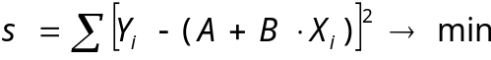
据此有：
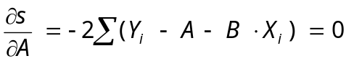
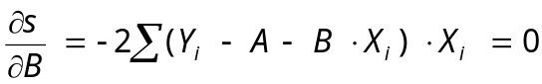
解方程组得到：
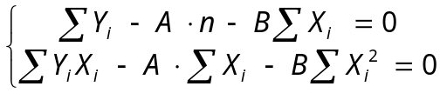
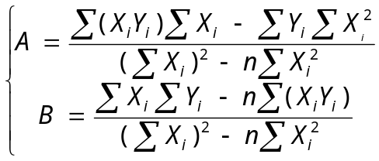

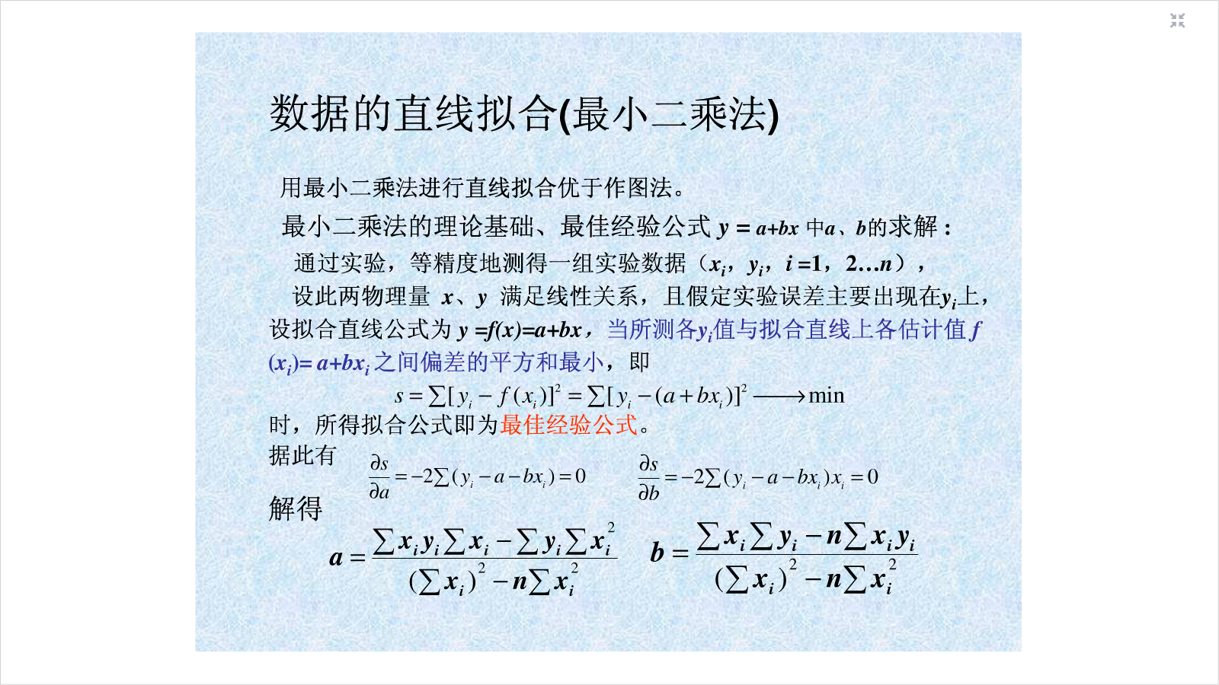
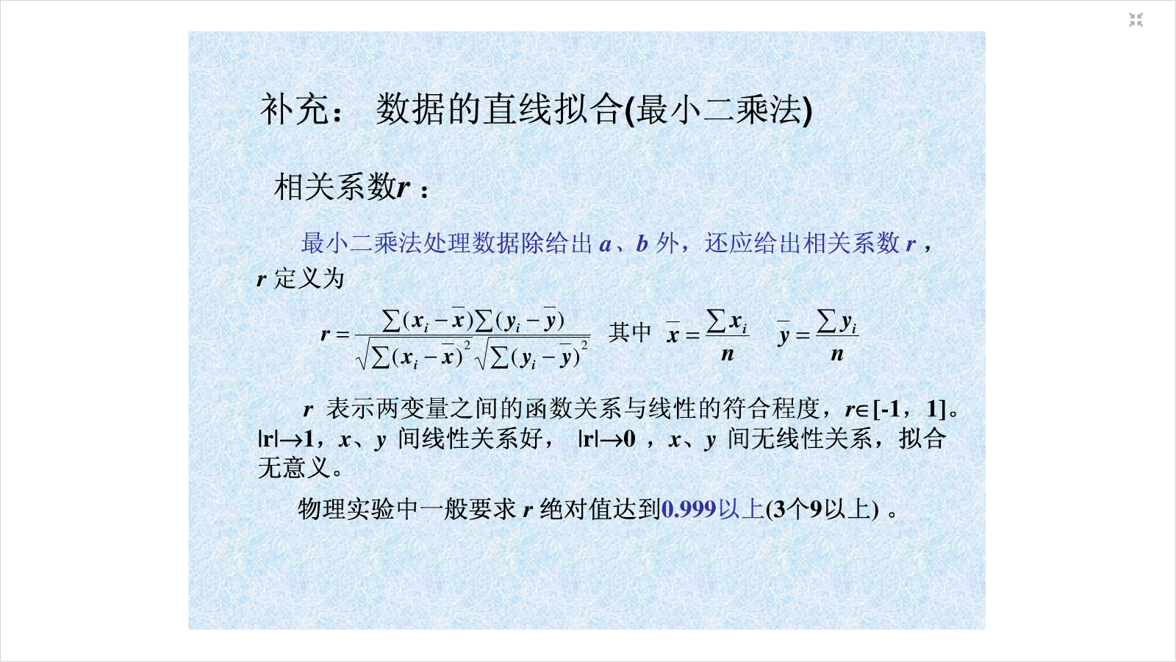

figure; hold on;
n=6;
points = ginput(n);
x=points(:,1); y=points(:,2);
sumX=sum(x); sumY=sum(y);
sumXX=sum(x.*x); sumXY=sum(x.*y); ab=sumX*sumX-n*sumXX;
a = (sumXY*sumX-sumY*sumXX)/ ab;
b = (sumX*sumY-n*sumXY)/ ab;
plot(x,y,'r*');
x1=0:0.1:1;y1=a+b*x1;
plot(x1,y1,'b.-');
% 计算相关系数[-1,1]之间。
% r->0表示x,y无线性关系
% abs(r)->1表示x,y线性关系好
meanX=mean(x); meanY=mean(y);
r=sum((x-meanX).*(y-meanY));
r=r/sqrt(sum( (x-meanX).^2 )) / sqrt(sum( (y-meanY).^2 ))

